Муниципальное бюджетное общеобразовательное учреждение
«Гимназия №12 с татарским языком обучения имени Ф.Г.Аитовой»

РАССМОТРЕНО  на заседании  педагогического совета  Протокол №1  от «28.08.2025» | 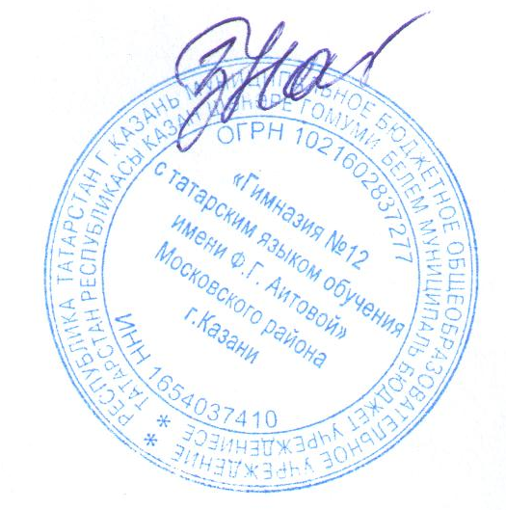 | УТВЕРЖДЕНО  Директор  Нагимова З.Ш.  Приказ № 210  от «28.08.2025»

УЧЕБНЫЙ ПЛАН
среднего общего образования
на 2025 – 2026 и 2026 – 2027 учебный год

город Казань, Республика Татарстан (Татарстан) 2025
ПОЯСНИТЕЛЬНАЯ ЗАПИСКА
Учебный план среднего общего образования МБОУ «Гимназия №12 с татарским языком обучения имени Ф.Г.Аитовой» (далее - учебный план) для 10-11 классов, реализующих основную образовательную программу среднего общего образования, соответствующую ФГОС СОО (Приказ Министерства просвещения Российской Федерации от 17.05.2012 № 413 «Об утверждении федерального государственный образовательного стандарта среднего общего образования»), фиксирует общий объём нагрузки, максимальный объём аудиторной нагрузки обучающихся, состав и структуру предметных областей, распределяет учебное время, отводимое на их освоение по классам и учебным предметам.
Учебный план является частью образовательной программы МБОУ «Гимназия №12 с татарским языком обучения имени Ф.Г.Аитовой», разработанной в соответствии с ФГОС основного общего образования, с учетом Федеральной образовательной программой основного общего образования, внесенных приказами Министерства просвещения Российской Федерации от 09.10.2024 № 704«О внесении изменений в некоторые приказы Министерства просвещения Российской Федерации, касающиеся федеральных образовательных программ начального общего образования, основного общего образования и среднего общего образования», от 18.06.2025 № 467 «О внесении изменений в некоторые приказы Министерства образования и науки Российской Федерации и Министерства просвещения Российской Федерации, касающиеся федеральных государственных образовательных стандартов начального общего и основного общего образования», №579 от 05.08.2025 г. «О внесении изменений в некоторые приказы Министерства просвещения РФ, касающиеся федеральных общеобразовательных программ начального общего образования, основного общего образования и среднего общего образования» и обеспечивает выполнение санитарно-эпидемиологических требований СП 2.4.3648-20 и гигиенических нормативов и требований СанПиН 1.2.3685-21.
Учебный год в МБОУ «Гимназия №12 с татарским языком обучения имени Ф.Г.Аитовой» начинается 1 сентября 2025 года и заканчивается 26 мая 2026 года.
Продолжительность учебного года в 10-11 классах составляет 34 учебные недели.
Учебные занятия для учащихся 10-11 классов проводятся по 6-ти дневной учебной неделе. Максимальный объем аудиторной нагрузки обучающихся в неделю составляет в 10 классе – 37 часов, в 11 классе – 37 часов. Продолжительность урока (академический час) составляет 45 минут.
Учебный план состоит из двух частей — обязательной части и части, формируемой участниками образовательных отношений. Обязательная часть учебного плана определяет состав учебных предметов обязательных предметных областей.
Часть учебного плана, формируемая участниками образовательных отношений, обеспечивает реализацию индивидуальных потребностей обучающихся. Время, отводимое на данную часть учебного плана внутри максимально допустимой недельной нагрузки обучающихся, может быть использовано: на проведение учебных занятий, обеспечивающих различные интересы обучающихся.
Выделен 1 час в неделю в 11 классе на учебный курс «Химия: теория и практика», «Решение нестандартных задач», «Основы проектной деятельности», «Психология личной эффективности»; в 10 классе 1 час в неделю на учебный курс «Основы вожатской деятельности», «Основы педагогики и психологии», «Практикум по русскому языку».
В МБОУ «Гимназия №12 с татарским языком обучения имени Ф.Г.Аитовой» языком обучения является татарский, русский язык.
По заявлению родителей (законных представителей) несовершеннолетних обучающихся осуществляется изучение родного языка и родной литературы из числа языков народов РФ, государственных языков республик РФ.
При изучении предмета английский язык осуществляется деление учащихся на подгруппы.
В МБОУ «Гимназия №12 с татарским языком обучения имени Ф.Г.Аитовой» реализуется гуманитарный профиль.
Промежуточная аттестация – процедура, проводимая с целью оценки качества освоения обучающимися части содержания всего объема учебной дисциплины за учебный год (годовое оценивание) и осуществляется в соответствии с календарным учебным графиком.
Все предметы обязательной части учебного плана оцениваются по полугодиям. Предметы из части, формируемой участниками образовательных отношений, являются безотметочными и оцениваются «зачет» или «незачет» по итогам четверти.
Промежуточная аттестация проходит по графику, утвержденному директором гимназии. Формы и порядок проведения промежуточной аттестации определяются «Положением о формах, периодичности и порядке текущего контроля успеваемости и промежуточной аттестации обучающихся МБОУ «Гимназия №12 с татарским языком обучения имени Ф.Г.Аитовой». Освоение основной образовательной программы среднего общего образования завершается государственной итоговой аттестацией.
Нормативный срок освоения основной образовательной программы среднего общего образования составляет 2 года.

УЧЕБНЫЙ ПЛАН

Предметная область | Учебный предмет/курс | Количество часов в неделю
Предметная область | Учебный предмет/курс | 10А | 11А
Обязательная часть
Русский язык и литература | Русский язык | 2 | 2
Русский язык и литература | Литература | 3 | 3
Русский язык и родная литература | Родной язык | 1 | 1
Русский язык и родная литература | Родная литература | 2 | 2
Иностранные языки | Иностранный (английский) язык | 5 | 5
Математика и информатика | Алгебра и начала математического анализа | 2 | 3
Математика и информатика | Геометрия | 2 | 1
Математика и информатика | Вероятность и статистика | 1 | 1
Математика и информатика | Информатика | 1 | 1
Общественно-научные предметы | История | 2 | 2
Общественно-научные предметы | Обществознание (углубленный уровень) | 4 | 4
Общественно-научные предметы | География | 1 | 1
Естественно-научные предметы | Физика | 2 | 2
Естественно-научные предметы | Химия | 1 | 1
Естественно-научные предметы | Биология | 1 | 1
Физическая культура | Физическая культура | 2 | 2
Основы безопасности и защиты Родины | Основы безопасности и защиты Родины | 1 | 1
 | Индивидуальный проект | 1 | 0
Итого |  | 34 | 33
Часть, формируемая участниками образовательных отношений
Наименование учебного курса
Основы педагогики и психологии |  | 1 | 0
Основы вожатской деятельности |  | 1 | 0
Основы проектной деятельности |  | 0 | 1
Психология личной эффективности |  | 0 | 1
Химия: теория и практика |  | 0 | 1
Практикум по русскому языку |  | 1 | 0
Решение уравнений, неравенств и систем с модулем и параметром |  | 0 | 1
Итого |  | 3 | 4
ИТОГО недельная нагрузка |  | 37 | 37
Количество учебных недель |  | 34 | 34
Всего часов в год |  | 1258 | 1258

План внеурочной деятельности (недельный)
Муниципальное бюджетное общеобразовательное учреждение «Гимназия №12 с татарским языком обучения имени Ф.Г.Аитовой»
Учебные курсы | Количество часов в неделю
Учебные курсы | 10А | 11А
Разговоры о важном | 1 | 1
Россия - мои горизонты | 1 | 1
Функциональная грамотность | 1 | 1
Физическая культура | 1 | 1
ИТОГО недельная нагрузка | 44 | 4

